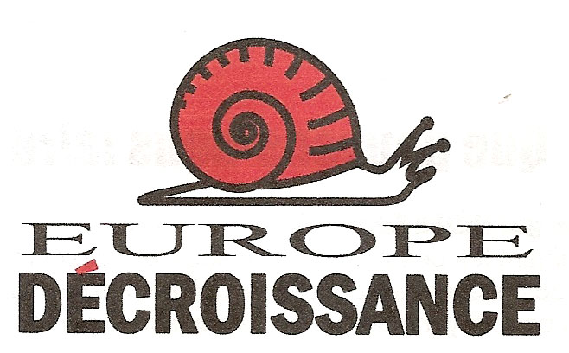
« Vivre plus simplement pour que d’autres puissent simplement vivre. » Gandhi
Une croissance illimitée dans un monde limité est une absurdité
Qu’est-ce que la Décroissance ?
La Décroissance remet avant tout en question notre « société de croissance et de consommation ».
A l’aide de ses meilleurs outils que sont le capitalisme, le libéralisme, l’ultra-libéralisme..., la « société de croissance » accumule dramatiquement toutes les crises : environnementale, sociale, économique, culturelle, politique, anthropologique…
La Décroissance n’est pas la décroissance de tout pour tous ni un retour en arrière vers un pseudo bonheur perdu, mais bien un virage, une bifurcation que nous devons prendre afin de sortir des engrenages destructeurs de la « société de croissance »
Les problèmes sociaux et environnementaux de notre système ne pourront être résolus ni en ajustant quelques paramètres à la marge ni par les seules initiatives personnelles.
C’est pour ces raisons qu’il est essentiel de se rassembler entre citoyens pour proposer un projet politique capable de transformer ce modèle qui met en danger notre avenir.
Crise ou métamorphose ?
Faire croire que les problèmes d’aujourd’hui pourraient se réduire au mot « crise » est intellectuellement malhonnête. Car le mot « crise» signifie que les problèmes actuels ne sont que passagers. Or, les problèmes que nous subissons sont loin d’être passagers : cela fait plus de trente ans que nous sommes régulièrement en « crise ». Que dire d’un système dont la tendance principale est d’être « en crise»?
L’idée de « Décroissance » remet justement en question notre attachement irraisonné à la « société de croissance »
Pourquoi ?
Parce que cette « croissance » :

4n’est pas soutenable : aujourd’hui, si tous les humains vivaient comme un Européen, il faudrait au moins 3 planètes. Ce modèle de développement n’est donc pas généralisable : il doit être remis en question.
4est profondément inégalitaire : 20% de la population s’accapare 80% des ressources naturelles. La croissance ne profite donc qu’au petit nombre de privilégiés qui en vantent les mérites.
4ne tient pas ses promesses : depuis 30 ans nous avons eu un taux de croissance du PIB de 60 % et la situation n’a cessé d’empirer : doublement du taux de chômage, de la précarité, des inégalités sociales,dérèglement du climat, épuisement des ressources, problèmes de santé publique, montée de la violence…
4ne répond pas à nos besoins fondamentaux : partage, coopération, vie sociale, relations humaines, temps libre, mieusvivre, embellissement du monde...
Que pouvons-nous faire ?
-Des conditions de vie garanties pour tous
-Vers une société de la sobriété
-Rénovons la vie démocratique par l’autogestion
-Réorientons la recherche et les sciences
-Sortons définitivement de l’ère du nucléaire
-Sortons aussi de l’ère automobileNotre
-Un projet global plus qu’européen

C’est maintenant !
Agissons au niveau personnel, collectif et politique.
NOUS VOUS APPELONS À PARTICIPER À CETTE CAMPAGNE AUTOGÉRÉE POUR FAIRE
DE L’EUROPE UN EXEMPLE RÉUSSI DE DÉCROISSANCE CHOISIE ET SEREINE.
NOUS N’IMPRIMERONS PAS DE BULLETINS DE VOTE NI DE PROFESSIONS DE FOI.
VOUS POURREZ VOUS PROCURER LE BULLETIN DE VOTE PAR INTERNET SUR :
www.europedecroissance.eu P our les Deux-Sévres Vendée, Charentes, contacter Michel MENGNEAU mengneau.michel@club-internet.fr, tél: 02 51 52 90 53--Sévre
Pobien-être des citoyens au coeur de toute action politique, et non plus l’efficacité
économique.
Il est temps de redonner du sens à nos vies, d’innover, d’entreprendre pour créer ensemble une
nouvelle société. Nous voulons du temps libre et de la convivialité, pour mieux vivre, mais aussi pour
mieux s’informer, débattre et participer à la vie politique et sociale.
Pour ne plus se laisser dicter nos choix de société par les politiques e au couple producteur-consommateur.
Il est temps de remettre le bien-être des citoyens au coeur de toute action politique, et non plus l’efficacité
économique.
Il est temps de redonner du sens à nos vies, d’innover, d’entreprendre pour créer ensemble une
nouvelle société. Nous voulons du temps libre et de la convivialité, pour mieux vivre, mais aussi pour
mieux s’informer, débattre et participer à la vie politique et sociale.
Pour ne plus se laisser dicter nos choix de société par les politiques et les dirigeants.

